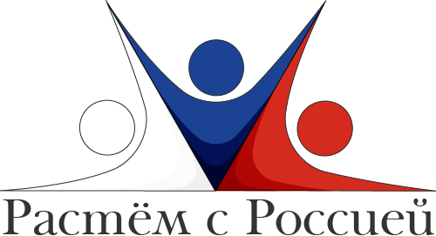

Методические рекомендации

Исследование проекта “Растем с Россией” проводится с целью разработки популяционных норм психодиагностического инструментария для психологической службы в системе образования. Оно направлено на осуществление национальной стандартизации используемых в службе методов диагностики.
Исследование для учащихся состоит из трех частей, каждая из которых занимает 45 минут (1 урок). Каждая часть предполагает прохождение методик в онлайн-форме. Тестирование проводится поэтапно, в разные дни. В целом, исследование занимает три урока.
Исследование для педагога занимает 30 минут. В исследовании принимают участие все педагоги, работающие в средней и старшей школе.
Успешное проведение тестирования предполагает наличие следующих этапов подготовки:
- Подготовка помещений
Учителям информатики или другими техническим специалистам необходимо подготовить помещения и компьютеры для исследования. Для этого важно выполнить ряд действий, которые подробно изложены в “Инструкции для технических специалистов” (см. в папке с документацией). При возникновении дополнительных вопросов будет осуществлена возможность проконсультироваться у разработчиков программного обеспечения, на базе которого осуществляется тестирование.
- Информирование родителей и получение согласия об участие их детей на все этапы исследования
В исследовании могут принять участие только те школьники, родители которых дали свое согласие. “Информированное согласие” также представлено в папке с документацией.
- Ознакомление кураторов с процедурой тестирования
До начала исследования куратору тестирования (педагог-психолог или иное ответственное лицо) необходимо подробно ознакомиться с “Инструкцией для проведения тестирования”. Для проведения тестирования онлайн, необходимо зайти по адресу https://school.digitalpsytools.ru/. При выборе региона и школы на карте, представленной на сайте, будет создана уникальная ссылка.
Также перед началом тестирования куратор получает список логинов и паролей, индивидуальных для каждого участника. Список с логинами будет отправлен на почту, предоставленную самим куратором.
Обратите внимание на то, что есть методики, которые выполняются всеми учащимися, часть методик выполняется только учащимися 5-7 классов и учащимися 8-11 классов.
В ходе проведения тестирования куратор может воспользоваться документом “Часто задаваемые вопросы” или связаться с представителем команды проекта “Растем с Россией”.

